Ответы и решения.
№ 1. Например: 8000:4+8:4+8-4
№ 2. 4396:157=28
№ 3. Например:
а) | б) | в) | г) | д)
 |  |  | 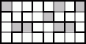 | 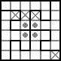
№ 4
а) | б) | в)

№ 5 | № 6
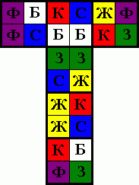 | 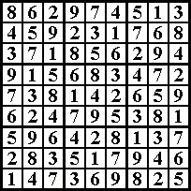
№ 7. а) 246x13=3198; б) 96+53=149.
№ 8.
а) |  | б)
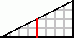 | 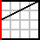 | 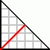 | 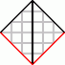
в) |  | г)
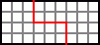 | 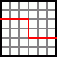 |  | 
№ 9.
А).
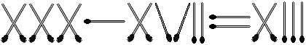
Б).
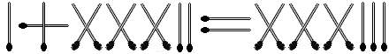В). 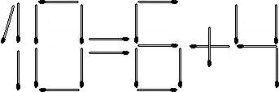
Г). 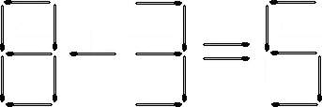 Д). 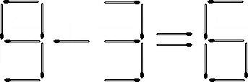
Е). 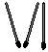 Ж). 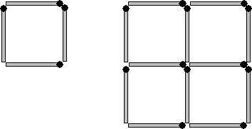З). 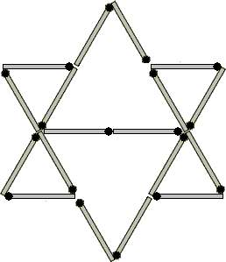
И).
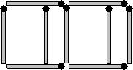 № 10.Например:
А  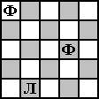 | Б  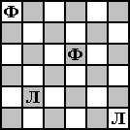
В  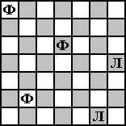 | Г  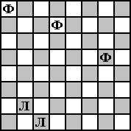
№ 11.
А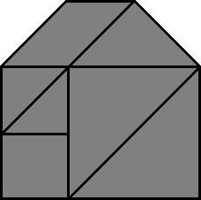 | Б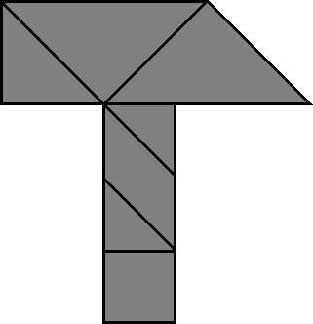
В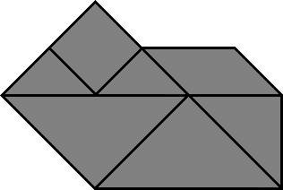 | Г